
Бесконтактные ультразвуковые фазовые измерители виброперемещений
В.В.Казаков

Отд .360
На основе принципов ультразвуковой локации в воздухе разработаны различ-ные варианты измерителей (одно-, двух-, четырехканаль-ные), позволяющих бес-контактно измерять переме-щения поверхности объекта. Используется непрерывный режим излучения ультра-звуковой волны и фазовый способ определения пере-мещения отражающей поверхности. Разработаны различные варианты проведения измерений в зависимости от амплитуды и частоты измеряемых колебаний.
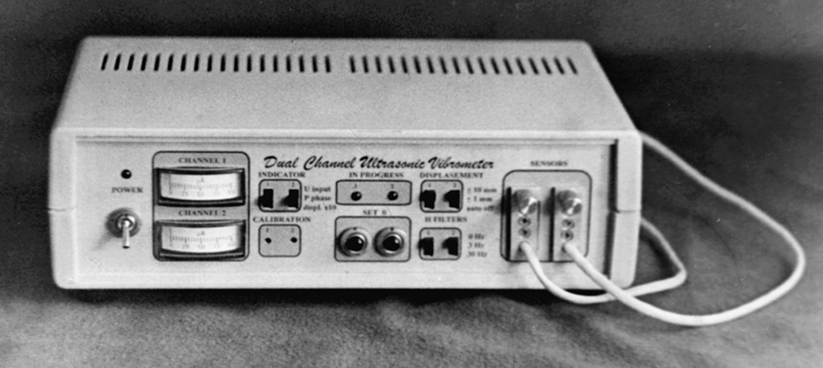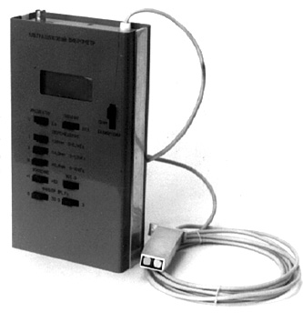
Двухканальный и портативный измерители виброперемещений
Технические параметры:
- Амплитуды перемещений (в нескольких поддиапазонах) - 0,01 мкм-÷ 10 мм;
- Общий диапазон частот измеряемых перемещений – 0 ÷ 20000 Гц;
- Расстояние между датчиком и поверхностью – 20 ÷ 50 мм;
- Измеряемый участок поверхности - 6х6 ÷ 15х15 мм
- Габариты прибора:
- электронный блок - 220х180х70 мм;
- датчик - 12х22х70 мм

Пример определения «некруглости» вращающихся валов
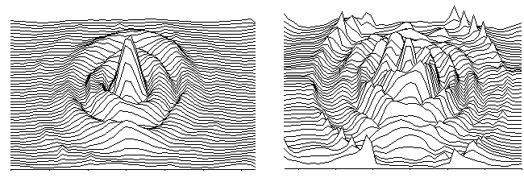 Пример измерения распределения амплитуды колебаний на поверхности круглой мембраны из оргстекла
( частоты колебаний - 2410 Гц, и 4410 Гц).

Область применения:
Ультразвуковые измерители – универсальные приборы имеющие широкий спектр применения в физике технического эксперимента и экспресс-анализе вибраций поверхностей, вибрационной диагностике и модальном анализе и находят применения в различных отраслях промышленности - от судостроения и самолетостроения до медицины. С их помощью можно быстро, просто и дешево определять локальные смещения (колебания) вызванные как вибрацией объекта, так и его вращением, оценивать влияние использования контактных датчиков, решать самые различные научные задачи.

Измеритель используется в качестве первичного преобразователя для бесконтактного измерения (в воздухе) виброперемещений поверхности различных объектов.

Измеритель позволяет: измерять распределение амплитуд виброперемещений по поверхности объекта, исследовать спектральный состав вибраций, исследовать синфазность колебаний различных участков поверхности, и может быть использован для визуализации вибрационных полей, определения узловых линий на вибрирующей поверхности и участков имеющих максимальную амплитуду колебаний, исследования биения валов, определение некруглости цилиндрических объектов, исследования скорости волн возбуждаемых на поверхности объекта, и др.
Возможность измерения квазистатических перемещений, позволяет изготавливать на его основе различные датчики смещения и силы для разработки новых способов измерения вязкоупругих характеристик объектов биологической природы.

Конъюнктурные преимущества:
Простота в эксплуатации, низкая стоимость по отношению к лазерным измерителям смещений, возможность использования для измерения колебаний широкого класса объектов, проведение измерений на безопасном расстоянии от поверхности объекта.

Полностью завершена стадия НИР и частично - ОКР, изготовлено несколько действующих образцов. Требуется финансирование на завершение ОКР (разработку КД, окончательный дизайн), проведение испытаний для целей определения типа.

Патенты, приоритетные заявки:

- Ультразвуковой фазовый измеритель виброперемещений
А.с. СССР, N 1619028, Б.И. 1991, №1
- Ультразвуковой фазовый измеритель виброперемещений
А.с. СССР, N 1774164, Б.И. 1992, N 41.
- Казаков В.В. Ультразвуковой фазовый измеритель виброперемещений:
А.с. 1357725 СССР, М.кл. G 01 H 5/00. Б.И. 1987, № 45.
Патенты не действуют из-за неуплаты пошлины в установленный срок.

Бронзовая медаль ВДНХ, 1986 г.

Бесконтактные ультразвуковые фазовые измерители виброперемещений использовались в ЦАГИ для измерений распределения модовой структуры вибрирующего крыла самолета; в ЦНИИТО для записи вибраций поверхности мозга.

